创新助手产品介绍
http://webstads.sciinfo.cn
创新助手（以下简称：平台）由北京万方软件股份有限公司推出，是面向企业竞争情报中心（以下简称：中心）的科技大数据分析平台。利用该平台，中心可大幅度提升科技信息获取能力，提速科技成果产业化进程。平台的数据分析服务可为中心提供全球范围内最新科技成果进展情况。深入解读专家的国内外科研成果，定位专家并获取最新联系方式。梳理企业、高校、科研院所的相关科技产出。由该平台生成的分析报告，能为中心提供全面详实的科技信息决策服务，助力科技成果产业化进程。
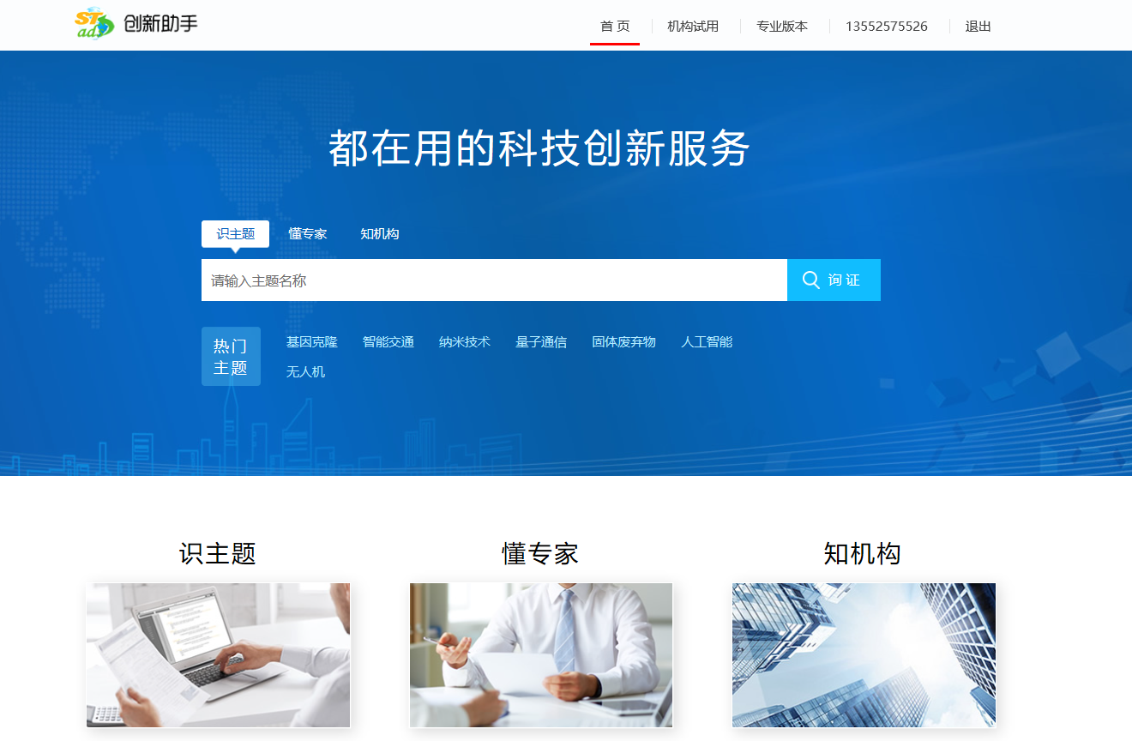
图1：创新助手平台首页
作为科技大数据分析工具，创新助手的最大优势有二：一是其依托的国家科技仓储资源，源于万方软件元数据仓储(二次文献)以及中国科学技术信息研究所二十来年的文献积累，资源种类包括科技成果、基金项目、专利、标准、科技报告、期刊论文、学位论文、图书、法律法规等数据类型，收录了100多万条国家和省部级优秀科技成果、85万条科技项目、近亿条中外专利、18000多种中文期刊和79000多种外文期刊，近千家家硕士培养单位和500余家博士培养单位的资源，内容涵盖了战略新兴产业、自然科学、工程技术、农业、哲学、医学、人文社会科学等众多领域。相较于其他数据分析系统，创新助手具有更为明显的资源支撑优势和客观、真实的参考价值。其次，产品消化和吸收了产业化科技信息服务的业务场景，整合了20多种科技文献类型，设计和完成了面向产业化数据建模，对数据进行了全面深入的解读，有效提升了中心的科技信息服务水平，推动了技术需求库建设。

- 服务效果
- 生产力促进中心
依托创新助手对本地区的高新技术企业做服务，为企业技术升级提供专家对接；分析汇总本地区高新企业科技产出情况；为企业提供全国技术分布分析报告。

- 企业竞争情报中心
依托创新助手，创建产业链的专家互动平台，评估专家研发方向和公司产品相关性，采集专家信息快速建立行业技术专家数据库。

- 技术转移企业
依托创新助手，快速定位企业亟需的技术专家并签订技术合同，技术交易周期从6个月缩短到4个月，技术交易额增长4%。
- 服务入口：http://webstads.sciinfo.cn
- 功能概述
- 识主题：提供“全景式”科研课题研究状况分析报告，了解项目国内外研究态势，梳理研发实体，包括研发企业、研发专家以及最新研究成果。
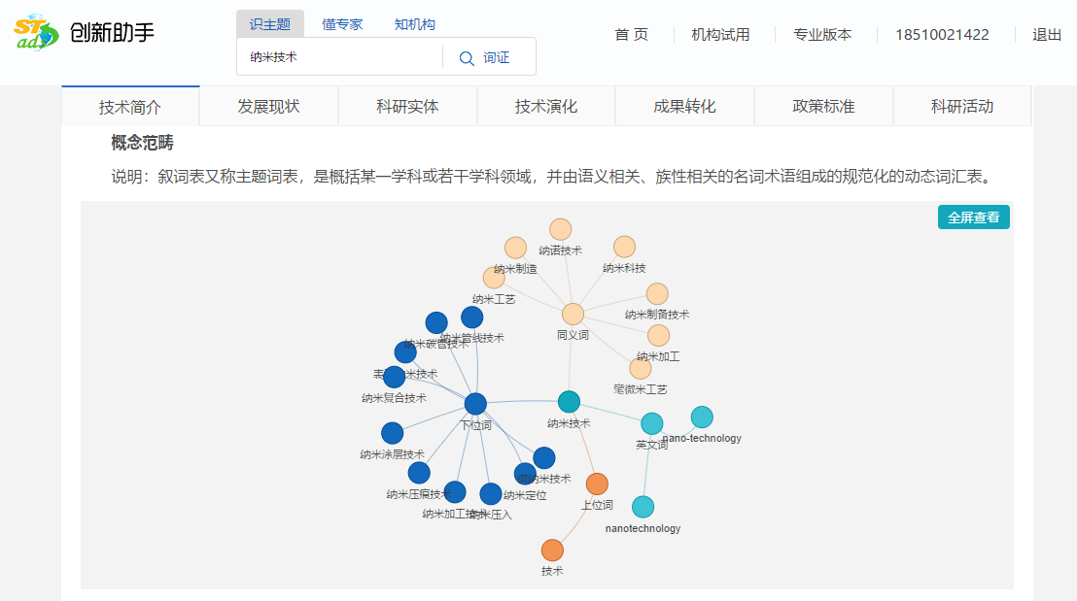
图2：识主题分析页面
- 懂专家：深度挖掘专家的核心领域及相关技术方向，以及本人的技术发展脉络，国内外学术影响力等。
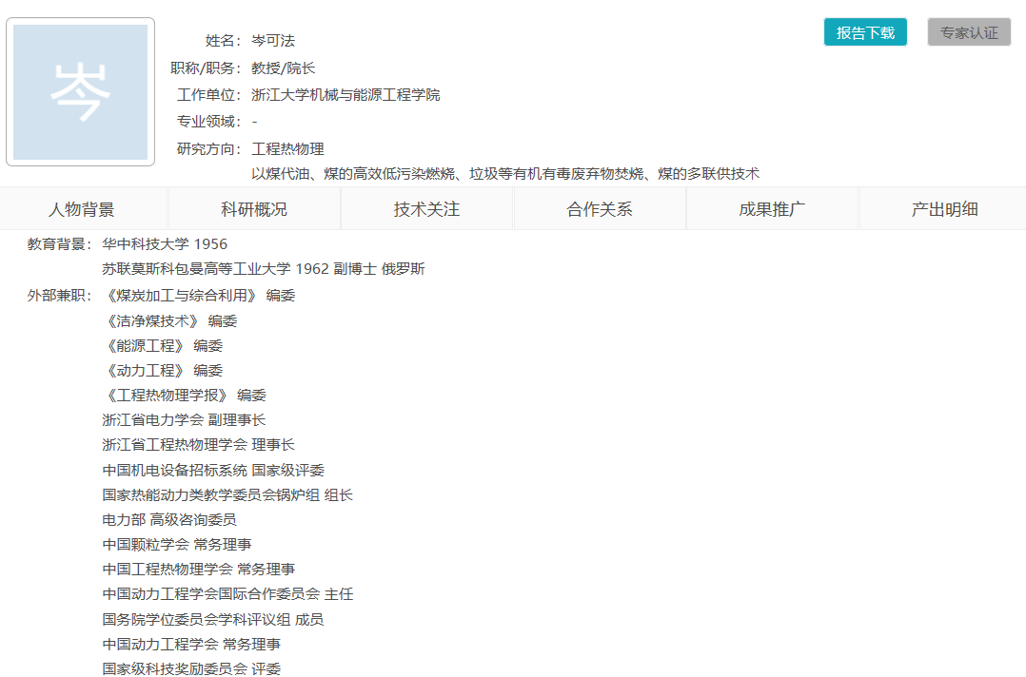
图3：懂专家分析页面
- 知机构：掌握本地区及本行业研发型企业、高校、科研院所的核心人才、技术团队的最新技术、专利、标准、科技成果、基金项目等。
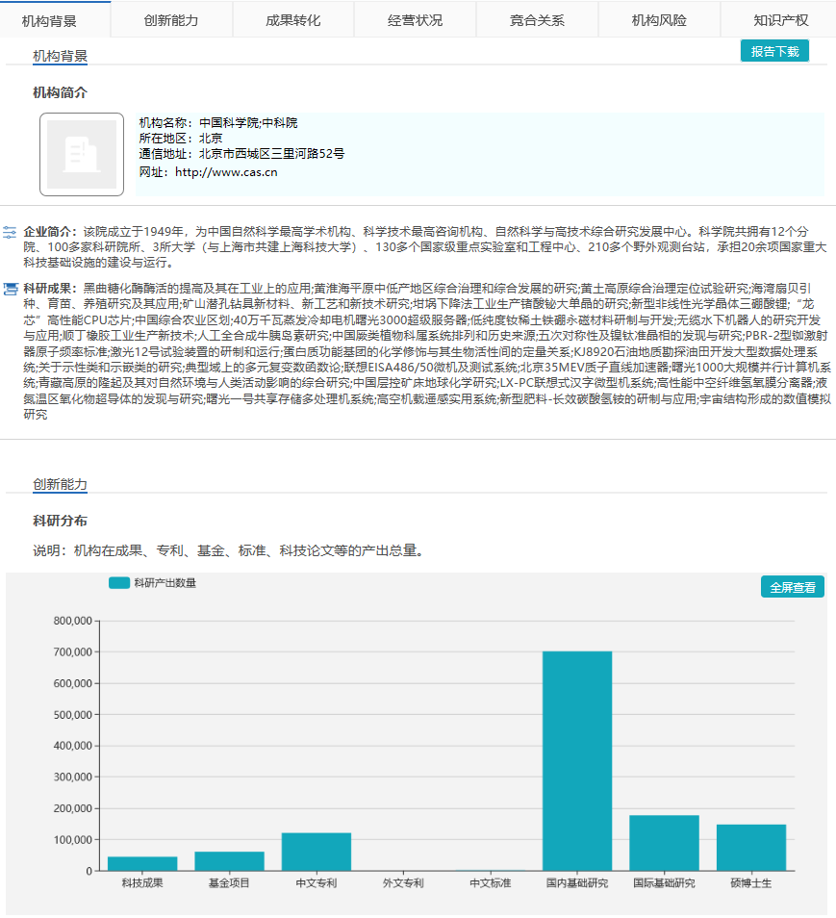
图4：知机构分析页面

附件一：识主题分析模块介绍
基本分类 | 分析模块 | 提供服务
技术简介 | 技术简介
 | 概念范畴
发展现状 | 区域发展
 | 产业发展
 | 基础研究
科研实体 | 企业推荐
 | 企业产品
 | 科研院所
 | 高校推荐
 | 杰出专家
 | 企业专家
技术演化 | 学科渗透性
 | 技术相关度
 | 技术演化
成果转化 | 科技成果
 | 基金项目
 | 专利产出
政策标准 | 国家/行业标准
 | 法律法规
科研活动 | 会议

附件二：懂专家分析模块介绍
基本分类 | 分析模块 | 提供服务
人物背景 | 教育背景
 | 工作经历
 | 外部兼职
 | 专家荣誉
 | 曾任职务
 | 联系方式
 | 综合简介
科研概况 | 科研产出
 | 学术影响力
 | 科研活跃度
技术关注 | 学科渗透性
 | 科研关注度
 | 技术演化
合作关系 | 合作人物
 | 被引作者
 | 引用作者
 | 人才培养
成果推广 | 科技成果
 | 基金项目
 | 专利产出
产出明细 | 国内基础研究
 | 国际基础研究
 | 国内标准
 | 专著

附件三：知机构分析模块介绍
基本分类 | 分析模块 | 提供服务
机构背景 | 机构简介
 | 荣誉资质
创新能力 | 科研分布
 | 学科渗透性
 | 技术关注
 | 技术演化
 | 国家/行业标准
 | 科技报告
 | 国内基础研究
 | 国际基础研究
 | 主办刊物
成果转化 | 杰出专家
 | 硕博导师
 | 核心专家
 | 科研基地
 | 科技成果
 | 基金项目
 | 专利
经营状况 | 主营业务
 | 产品信息
 | 招投标信息
竞合关系 | 科研合作
 | 同类机构
 | 对外投资
机构风险 | 经营风险
 | 司法风险
知识产权 | 商标信息
 | 专利信息
 | 软件著作权
 | 作品著作权
 | 网站备案
附件四：元数据仓储说明
资源名称 | 收录来源 | 文献总数 | 收录年限 | 更新周期 | 学科范围 | 资源特色
科技成果 | 国家省市成果管理机构 | 104万 | 1978-至今 | 月更新 | 自然科学、工程技术、农业、哲学、医学、人文社会科学等领域 | 收录国内的科技成果及国家级科技计划项目，按行业、成果级别、学科领域分类
国家科技项目 | 国家级科技计划 | 85万 | 1998-至今 | 月更新 | 自然科学、工程技术、农业、哲学、医学、人文社会科学等领域 | 收录863计划、973计划、星火计划、火炬计划、国家重点新产品计划、科技型中小企业技术创新基金、国家自然科学基金、国家科技支撑计划和农业科技成果转化资金、社科基金
科技报告 | 美国四大报告及其他 | 160万 | 1940-2014年 | 半年更新 | 自然科学、工程技术、农业、哲学、医学等领域 | 收录AD、NASA、PB、DE以及其他报告
中国专利 | 国家知识产权局知识产权出版社 | 1676万 | 1985-至今 | 周更新 | 自然科学、工程技术、农业、哲学、医学、人文社会科学等领域 | 收录1985年至今国内发明专利、外观设计、实用新型；收全率99%；发明专利和实用新  型采用国际专利分类法，外观设计采用国际外观设计分类；
国外专利 | 国家知识产权局知识产权出版社 | 8308万 | 1970-至今 | 月更新 | 自然科学、工程技术、农业、哲学、医学、人文社会科学等领域 | 收录美国、日本、英国、德国、法国、瑞士、世界知识产权组织及欧洲专利局六国两组织的专利，文献收全率100%
中国标准 | 中国标准化研究院国家标准馆 | 219万 | 1957-至今 | 月更新 | 自然科学、工程技术、农业、医学等领域 | 收录国家标准（GB）、国家建设标准（GBJ）、中国行业标准的题录信息，收全率100%；收录国际标准（ISO）、国际电工标准（IEC）、欧洲标准（EN）、德国标准（DIN）、英国标准（BS）、法国标准（NF）、日本工业标准（JIS ）、美国标准（ANSI）等，收全率99%
法律法规 | 1949年中国颁布的法律法规 | 212万 | 1949-至今 | 月更新 | 法律 | 收录国家法律法规、行政法规、地方法规，还包括国际条约及惯例、司法解释、案例分析，收全率99%
中文期刊 | 14000余种期刊 | 8235万 | 1915-至今 | 周更新 | 自然科学、工程技术、农业、哲学、医学、人文社会科学等领域 | 核心期刊收录2988种(北大、中信所、南大、中科院、社科院)，收全率100%；学术期刊收录8000余种，其中4700种回溯至创刊年；文献收全率99%；
外文期刊 | 72000余种外文期刊 | 13541万 | 1826-至今 | 周更新 | 自然科学、工程技术、农业、哲学、医学、人文社会科学等领域 | 收录国外200余家出版社，收全率90%; NSTL外文期刊覆盖率99%；
中文学位 | 823家硕士培养单位；482家博士培养单位 | 559万 | 1980-至今 | 双周更新 | 自然科学、工程技术、农业、哲学、医学、人文社会科学等领域 | 收录823家硕士培养单位论文238万篇；收录482家博士培养单位论文篇；收录211、985大学114家覆盖率99%，学位论文收全率80%；
中文会议 | 全国4158家会议主办单位组办的37125个会议 | 515万 | 1953-至今 | 双周更新 | 自然科学、工程技术、农业、哲学、医学、人文社会科学等领域 | 收录国家二级以上的学会、协会，高校、科研院所，政府机关举办的重要会议以及在国内召开的国际会议上发表的文献；收录37125个国际国内会议，覆盖率97%；一级会议论文收全率99%；
外文会议 | 国内外机构主办的52217次会议 | 652万 | 1975-至今 | 月更新 | 自然科学、工程技术、农业、哲学、医学、人文社会科学等领域 | NSTL外文会议覆盖99%；
中文图书 | 3000余家出版社 | 879万 | 1949-至今 | 月更新 | 自然科学、工程技术、农业、哲学、医学、人文社会科学等领域
前沿科技 | 国家重点行业科技新闻 | 95万 | 2004-至今 | 日更新 | 自然科学、工程技术、农业、哲学、医学等领域 | 收录农业、信息技术等九大重点行业国内外
期刊/学位引文 | 8000多种学术期刊参考文献；学位论文参考文献 | 30780万 | 1912-2016年 | 月更新 | 自然科学、工程技术、农业、哲学、医学、人文社会科学等领域 | 收录8000多种学术期刊参考文献11100万；学位论文参考文献9300万
OA论文 | 15000余种OA期刊 | 1168万 | 1990-2013年 | 周更新 | 自然科学、工程技术、农业、哲学、医学、人文社会科学等领域 | 15000余种OA期刊的论文，收全率90%
百科词条 | 百度百科、维基百科、互动百科等 | 2890万 | —— | 月更新 |  | 收录百度百科、维基百科、互动百科等词条信息
知识库 | 基于元数据仓储挖掘 | 5200万 | —— | 年更新 | 自然科学、工程技术、农业、哲学、医学、人文社会科学等领域 | 作者知识库1000余万；词知识库320万；机构知识库20万；专利IPC知识库3900万
 |  | 78715万

